Рассмотрено и принято СОГЛАСОВАНО  на заседании педсовета Учредитель  от 29.08.2025 А.Х.Хафизова _____  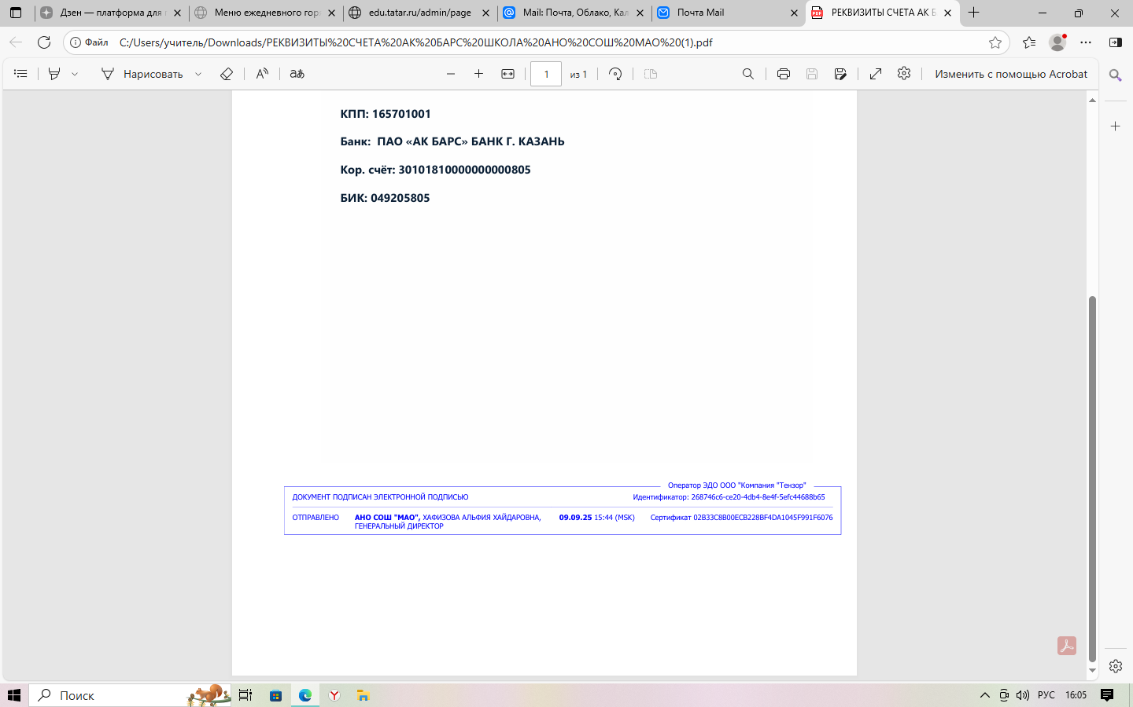 | УТВЕРЖДЕНО  Приказом от 29.08.25 №67-О  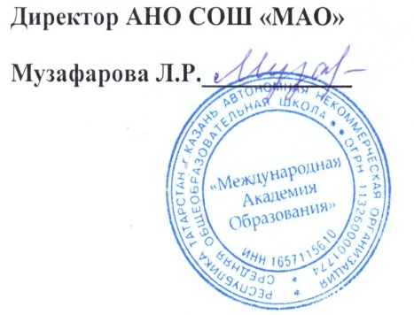

УЧЕБНЫЙ ПЛАН
начального общего образования
на 2025– 2026 учебный год
Автономной некоммерческой организации
средней общеобразовательной школы
«Международная Академия Образования»
Ново-Савиновского района г.Казани

ПОЯСНИТЕЛЬНАЯ ЗАПИСКА
Учебный план начального общего образования Автономной некоммерческой организации средней общеобразовательной школы «Международная Академия Образования» для 1-4 классов, реализующих Федеральную основную образовательную программу начального общего образования, фиксирует общий объём нагрузки, максимальный объём аудиторной нагрузки обучающихся, состав и структуру предметных областей, распределяет учебное время, отводимое на их освоение по классам и учебным предметам.
Продолжительность учебного года в 1 классе - 33 учебные недели во 2-4 классах – 34 учебных недели.
Максимальный объем аудиторной нагрузки обучающихся в неделю составляет в 1 классе - 20 час, во 2 – 4 классах – 23 часа.
Обучение ведется на русском языке.
По заявлению родителей (законных представителей) несовершеннолетних обучающихся осуществляется изучение родного языка и родной литературы из числа языков народов РФ (русский и татарский языки). При изучении предметов «Родной язык», «Родная литература» осуществляется деление обучающихся на подгруппы (русская, татарская).
В предметной области «Иностранные языки» изучается иностранный (английский) язык.
В предметной области «Основы религиозных культур и светской этики» родители
4 класса выбрали модуль «Основы светской этики».
Учебный план НОО (1-4 классы)
Предметная область | Учебный предмет  классы | Количество часов в неделю
Предметная область | Учебный предмет  классы | 1 | 2 | 3 | 4
Обязательная часть
Русский язык и литературное чтение | Русский язык | 5 | 5 | 5 | 5
Русский язык и литературное чтение | Литературное чтение | 3 | 3 | 3 | 3
Родной язык и литературное чтение на родном языке | Родной (русский )язык /Родной (татарский) язык | 1 | 1 | 1 | 0,5
Родной язык и литературное чтение на родном языке | Литературное чтение на родном (русском) языке/  Литературное чтение на родном (татарском) языке | 1 | 1 | 1 | 0,5
Иностранный язык | Иностранный (английский) язык | 0 | 2 | 2 | 2
Математика и информатика | Математика | 4 | 4 | 4 | 4
Обществознание и естествознание ("окружающий мир") | Окружающий мир | 2 | 2 | 2 | 2
Основы религиозных культур и светской этики | Основы религиозных культур и светской этики | 0 | 0 | 0 | 1
Искусство | Изобразительное искусство | 0,5 | 1 | 1 | 1
Искусство | Музыка | 0,5 | 1 | 1 | 1
Труд (Технология) | Труд (Технология) | 1 | 1 | 1 | 1
Физическая культура | Физическая культура | 2 | 2 | 2 | 2
Итого |  | 20 | 23 | 23 | 23
ИТОГО недельная нагрузка |  | 20 | 23 | 23 | 23
Количество учебных недель |  | 33 | 34 | 34 | 34
Всего часов в год |  | 620 | 782 | 782 | 782
План внеурочной деятельности НОО (1-4 классы)
Учебные курсы  классы | Количество часов в неделю
Учебные курсы  классы | 1 | 2 | 3 | 4
Разговоры о важном | 1 | 1 |  | 1
Основы функциональной грамотности | 1 | 1 |  | 1
Литературная гостиная |  |  |  | 1
Оригами |  |  |  | 1
Художественная мастерская | 1
Я познаю мир | 1
Умники и умницы |  | 1
Здоровейка | 1 |  |  | 1
Арт-студия | 1 | 1 |  | 1
Музыкальная студия | 1 | 1 |  | 1
Спортивные игры | 1 | 1 |  | 1
Скорочтение |  | 1
Веселые ниточки |  | 1
Флорбол | 1 | 1 |  | 1
Тех.моделирование | 1 | 1 |  | 1
Итого недельная нагрузка | 10 | 10 |  | 10

Формы промежуточной аттестации обучающихся в 1-4 классах
Учебные предметы | классы
Учебные предметы | 1 класс | 2 класс | 3 класс | 4 класс
Русский язык | Диктант | Д/ВГО | Д/ВГО | Д /ВГО
Литературное чтение | СОБ | СОБ/ВГО | СОБ/ВГО | СОБ/ВГО
Родной язык (русский, татарский) | СОБ | Т/ВГО | Т/ВГО | Т/ВГО
Литературное чтение на родном языке (русском, татарском) | ОЧ | Т/ВГО | Т/ВГО | Т/ВГО
Иностранный (английский) язык |  | Т/ВГО | Т/ВГО | Т/ВГО
Математика | КР | КР/ВГО | КР/ВГО | КР/ВГО
Окружающий мир | Т | Т/ВГО | Т/ВГО | Т/ВГО
Основы религиозных культур и светской этики |  |  |  | Т/ВГО
Музыка | ТР | ТР/ВГО | ТР/ВГО | ТР/ВГО
Изобразительное искусство | ТР | ТР/ВГО | ТР/ВГО | ТР/ВГО
Труд (Технология) | Проект | Проект | Проект | Проект
Физическая культура | Т | Т/ВГО | Т/ВГО | Т/ВГО
Промежуточная аттестация проводится с 1 по 4 классы (1 класс безотметочная аттестация)
Промежуточная аттестация проводится в следующих формах:
- выставление годовой отметки (среднее арифметическое четвертных (полугодовых) отметок) (ВГО);
-контрольная работа (КР);
-диктант с грамматическим заданием (Д);
-тестирование, в том числе с использованием КИМ и ИКТ (Т);
-проект (выполнение и защита проекта), творческая работа (П, ТР);
-собеседование (СОБ);
-комплексная контрольная работа (ККР) проверяет метапредметные результаты.

